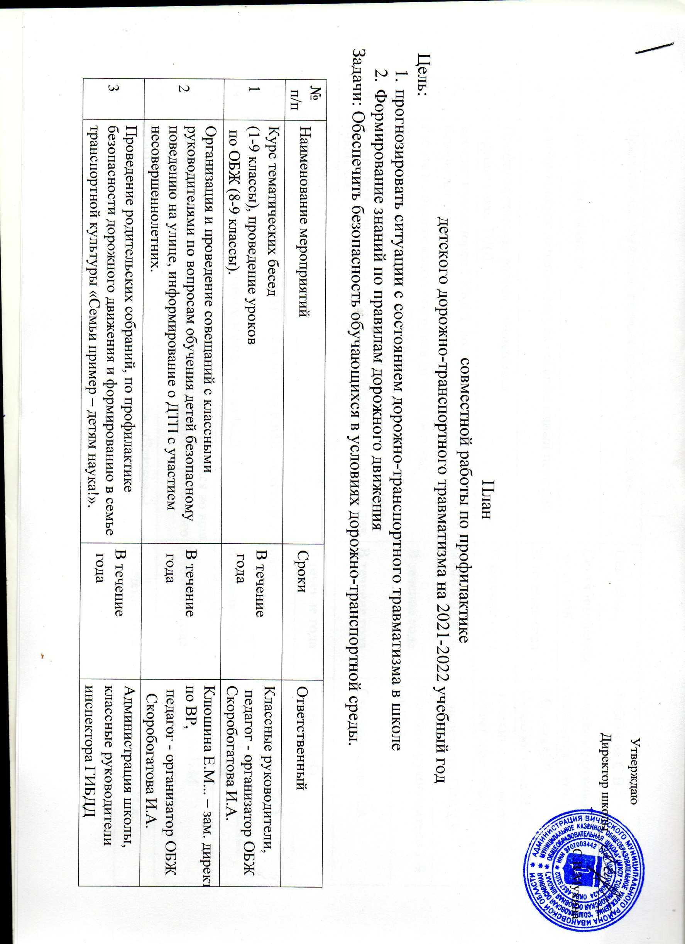

|  |  |  |  |  |  |  |  |  |  |  |  |  |  |  |  |  |  |  |  |  |  |  |  |  |  |  |  |  |  |  |  |  |  |  |  |  |  |  |  |  |  |  |  |  |  |  |  |  |  |  |  |  |  |  |  |  |  |  |  |  |
| --- | --- | --- | --- | --- | --- | --- | --- | --- | --- | --- | --- | --- | --- | --- | --- | --- | --- | --- | --- | --- | --- | --- | --- | --- | --- | --- | --- | --- | --- | --- | --- | --- | --- | --- | --- | --- | --- | --- | --- | --- | --- | --- | --- | --- | --- | --- | --- | --- | --- | --- | --- | --- | --- | --- | --- | --- | --- | --- | --- | --- |
| |  |  |  |  | | --- | --- | --- | --- | | 4. | Праздник «Посвящение в пешеходы» для 1-х классов. | Сентябрь . | Любимова С.В. | | 5. | Недели безопасности. | Сентябрь, декабрь  март, май | классные руководители  инспектора ГИБДД | | 6. | Смотр-конкурс детского рисунка «Пешеходный переход» | В течение года | Мухина С.В.  Скоробогатова И.А. | | 7. | Профилактическая работа с учащимися –  нарушителями ПДД | В течение года | классные руководители  инспектора ГИБДД | | 8. | Беседы инспекторов ГИБДД по агитации и пропаганде безопасности дорожного движения | В течение года | инспектора ГИБДД | | 9. | Работа по планам классного руководителя (беседы,  мероприятия, конкурсы по ПДД в классах) | В течение года | Классные руководители 1-9 классов | | 10. | Проведение уроков-практикумов по закреплению навыков безопасного поведения на улично-дорожной сети города для учащихся | В течение года | Скоробогатова И.А. | | 11. | Конкурс рисунков «Правила дорожные знать каждому положено!» (1-7 классы) | В течение года | учитель ИЗО | | 13. | Участие в районном конкурсе агитбригад ЮИД «Светофор» | март | Скоробогатова И.А. | | 14. | Демонстрация видеороликов и фильмов по БДД | В течение года | Клюшина Е.М. классные руководители | | 15. | Проведение инструктажей по ПДД и ТБ для учащихся во время проведения экскурсий, мероприятий школьного и районного уровня уровня | В течение года | Клюшина Е.М  классные руководители | | 16. | Работа с информ-стендом «Юный пешеход», «Внимание – дорога!» | В течение года | Скоробогатова И.А. | | 17. | Распространение печатной продукции среди учащихся  по ПДД, безопасности дорожного движения, в том числе изготовленных самостоятельно | В течение года | Классные руководители | | 18. | Работа с методическими материалами по проведению профилактической работы с учащимися по безопасности дорожного движения | В течение года | Классные руководители,  Скоробогатова И.А.. | | 19. | Участие в районном конкурсе «Безопасное колесо» | апрель | Скоробогатова И.А.  Лебедев Н.В. | |
| |  |  |  |  | | --- | --- | --- | --- | | [Назад](http://kogschool10.narod.ru/p110aa1.html) | [Вверх](http://kogschool10.narod.ru/p111aa1.html) | [Вперед](http://kogschool10.narod.ru/p112aa1.html) | [Печать](http://kogschool10.narod.ru/p111aa1_pr.html) | |
|  |
| |  |  |  | | --- | --- | --- | |  |  |  | |  |  |  |  | |  |  |  |  | |